Определение мощности электродвигателя для станков-качалок

Задача

Определить по формулам Азинмаша и по упрощенной формуле мощность электродвигателя для станка-качалки на основании следующих данных: диаметр плунжера насоса D_{пл}; глубина спуска насоса L. Расстояние от устья до динамического уровня Н = (L-50) м. Дебит скважины Q. Плотность добываемой жидкости ρ_{ж} = 895 кг/м³. Длина хода полированного штока S. Число качаний в минуту n. Диаметр насосных труб d_{нкт}. Диаметр насосных штанг d_{ш2} (см. условие к пятой задаче).

№ варианта | Дебит скважины Q, м³/сут | Число качаний в минуту, n | Ход полированного штока S, мм | Диаметр плунжера D_{пл}, мм
30 | 13,4 | 7 | 1050 | 43

Расчет по формулам Азинмаша

Необходимую мощность электродвигателя N определяли по среднеквадратичному значению тангенциальных сил согласно по формулам:

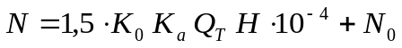=1.5∙1∙1∙15.4∙805∙10+0.28=2.14 кВт,

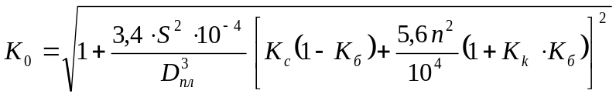,

К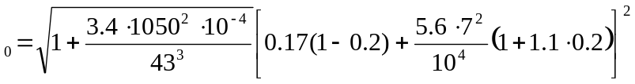 = 1

где N₀ =0.28– постоянные потери мощности в наземном оборудовании
Q_{т} – теоретическая производительность насоса;

Qт=0.785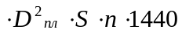=

K₀ – относительный коэффициент формы кривой крутящего момента
на валу эл.двигателя;
K_{б} – отношение веса балансирных грузов к общему весу всех
противогрузов, равное 0,2;
K_{с} , K_{к} – постоянные коэффициенты;
K_{а} =1– поправочный коэффициент, учитывающий влияние деформации
штанг и труб на величину среднеквадратичной мощности,
зависящий от отношения величины хода плунжера к ходу
полированного штока S _{пл} /S;
D_{пл} – диаметр плунжера;
H – расстояние от устья до динамического уровня;
S – ход полированного штока;
n – число качаний.

Таблица 1 – Значения коэффициентов К_{с}, К_{н}, Р для станка-качалки
Тип СК | K_{с} | K_{к} | 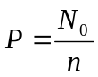
СК 4-2,1-1600 | 0,17 | 1,1 | 0,04

Таблица 2 – Значения коэффициента Ка
S _{пл} /S | 0,4 | 0,5 | 0,6 | 0,7 | 0,8 | 0,9 | 1,0
K_{а} | 0,55 | 0,7 | 0,8 | 0,9 | 0,95 | 0,98 | 1,0

Ход плунжера S _{пл} , м, определяли согласно по формуле:

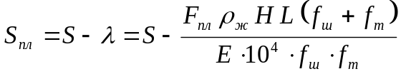,
S=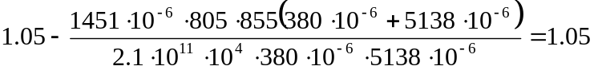 м,

где Е – модуль упругости стали.

Расчет по упрощенной формуле

Среднюю линейную скорость движения плунжера υ определяли согласно по формуле:
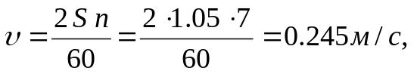,
где S – ход полированного штока;
n – число качаний.
Приближенную потребную мощность двигателя N определяли согласно по формуле:
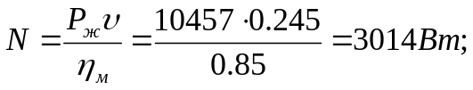

где Р_{ж} – вес столба жидкости в насосных трубах выше динамического
уровня;
η_{м} – механический КПД установки, равный 0,8-0,85.

Р_{ж} = 0,785 ⋅D⋅ ρ_{ж} ⋅ g ⋅ H=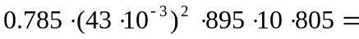10457Н.

